Devops examen 2017
Har valt att dela upp min lösning i mindre steg, startade med ett basuppsätt med grundläggande funktionalitet där ändå stora delar är manuellt konfiguerade.
Kommer nedan att beskriva dessa steg, jag har döpt dem efter vad varje commit heter, så att det skall bli lättare att söka i mitt gitt-repo.

https://github.com/josoder/devops_exam

1. Initial: https://github.com/josoder/devops_exam/tree/f51deb18f4272f571358a716529429fc305d83a6

Manuellt uppsatt Jenkins-server som bygger min app som körs i AWS ec2 instans.
Appen och jenkinsfilen finns i mitt git-repo, min pipeline laddas från git-repo och utför som första steg en kloning av hela mitt repo.
Applikationen byggs i en docker image med hjälp av docker-filen som också den ligger på git.
Efter att en image har byggts så uförs en test(som just nu inte testar något relevant för appen men finns där för att demonstrera vart tester skall utföras), före min nya image publiceras till dockerhub(https://hub.docker.com/r/josoder/devops_docker/). Det sista steget ’publish’ startar till slut min nya image i en container på byggservern som blivit konfiguerad med port-forwarding(5000:5000) och appen är därmed offentligt synlig på nätet.

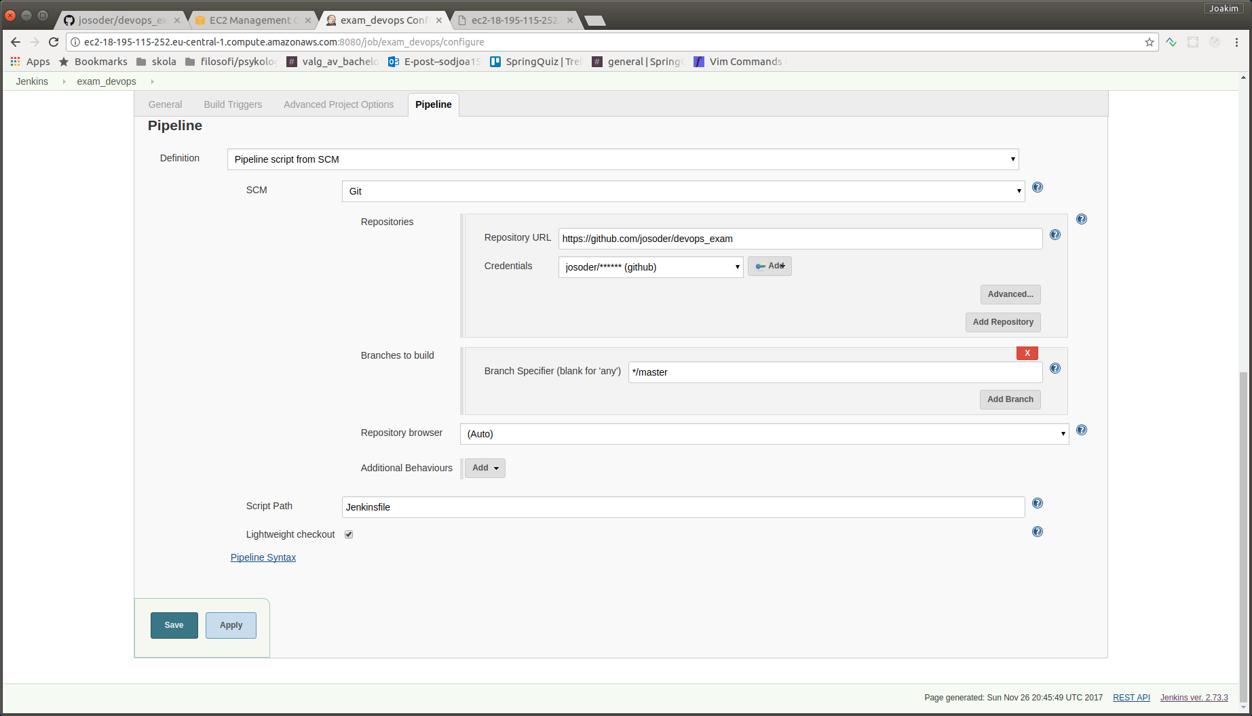

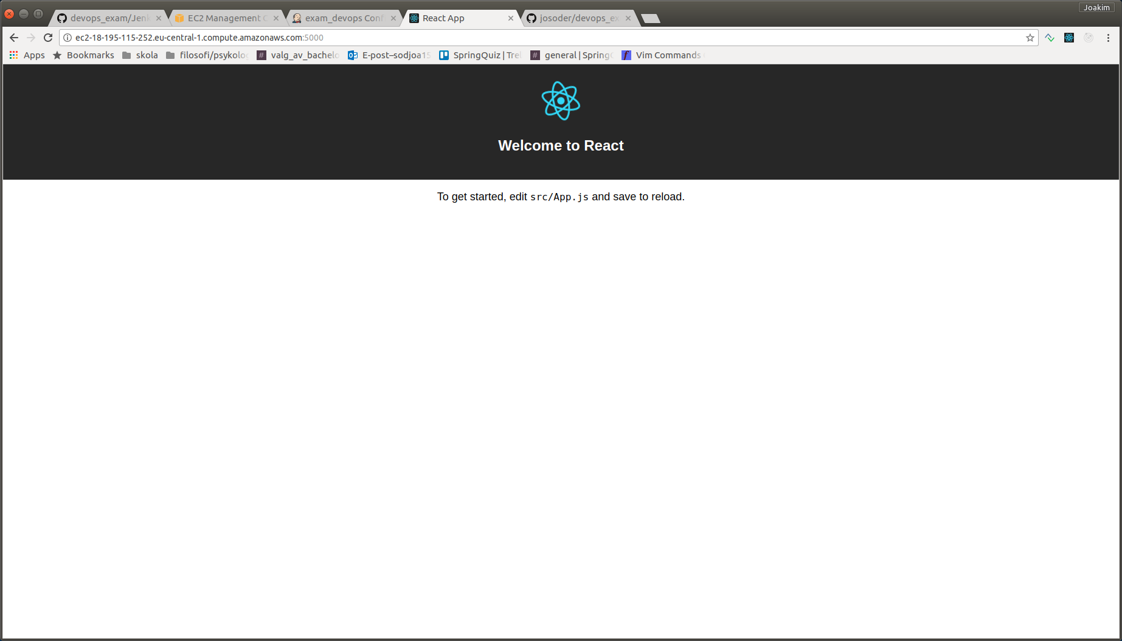
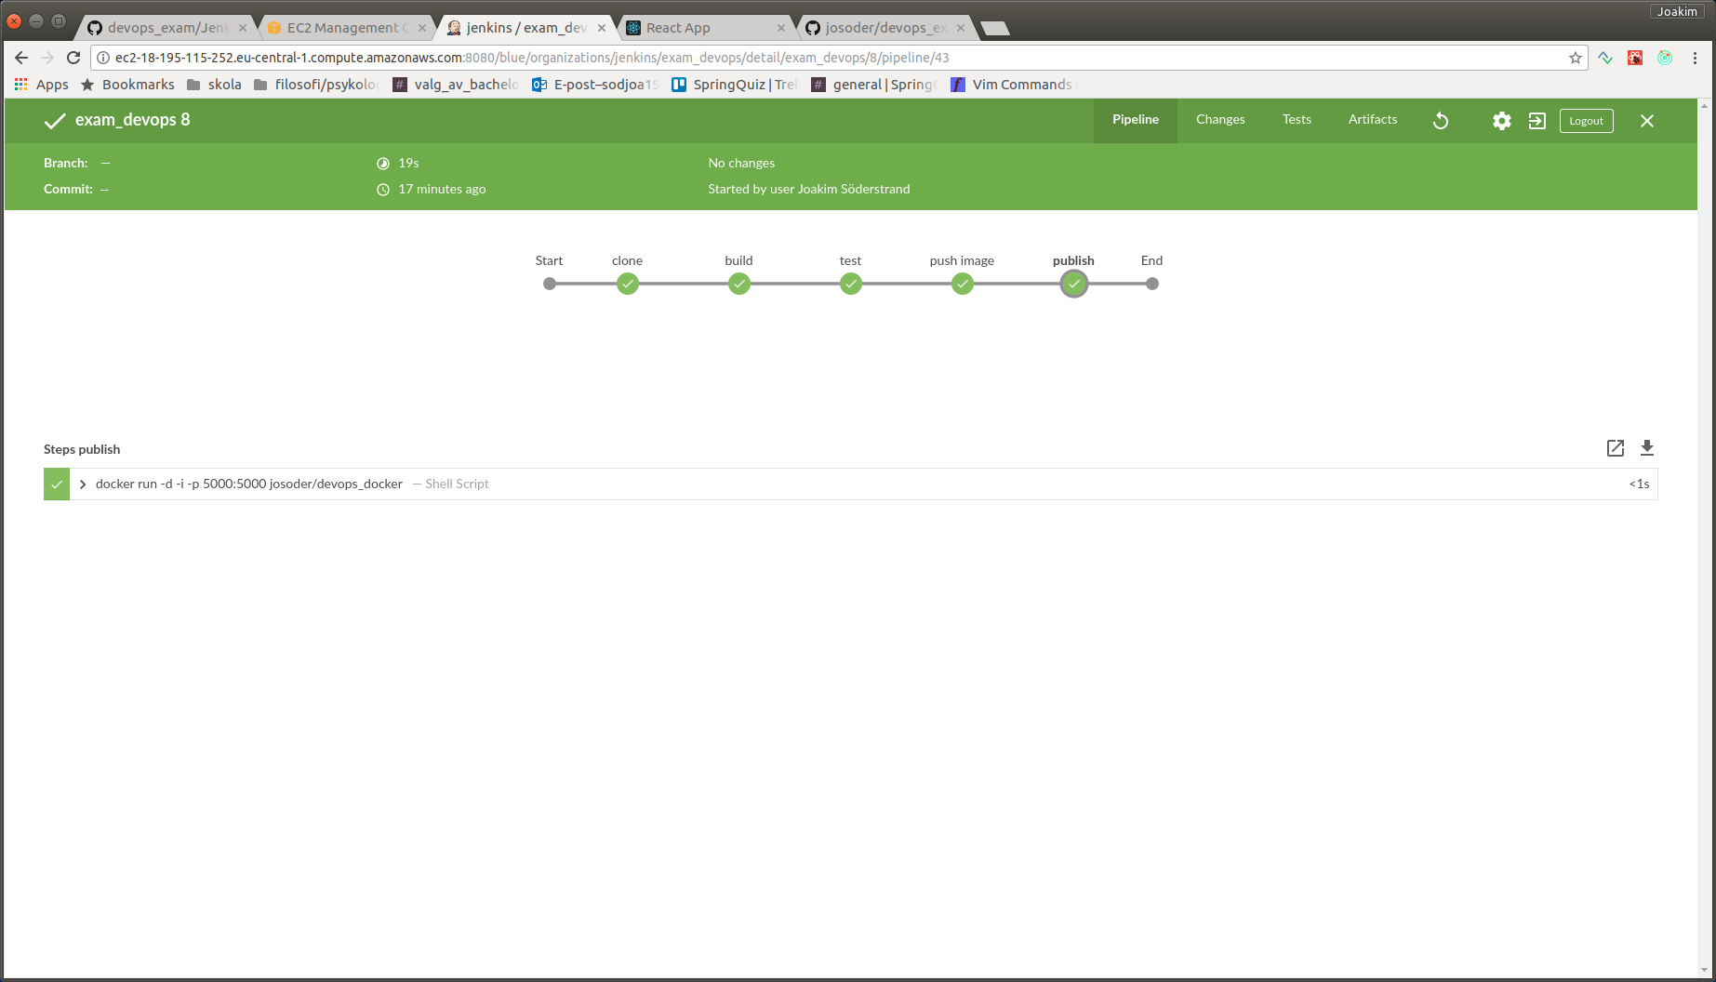

2. Automated Jenkins and ec2 instance setup with Ansible
https://github.com/josoder/devops_exam/tree/83122d36bd249e29535118279a905a198525d608
I steg 2 har jag valt att automatisera uppsättningen av Jenkins och skapa ec2 instansen med hjälp av ansible.
För detta krävdes installation av ansible och boto(https://pypi.python.org/pypi/boto, pakethanterare som erbjuder ett gränssnitt mot AWS) lokalt. Behövde också sätta 2 miljövariablar lokalt för att få root-access till mitt amazon konoto.
export AWS_ACCESS_KEY_ID=''
export AWS_SECRET_ACCESS_KEY=''

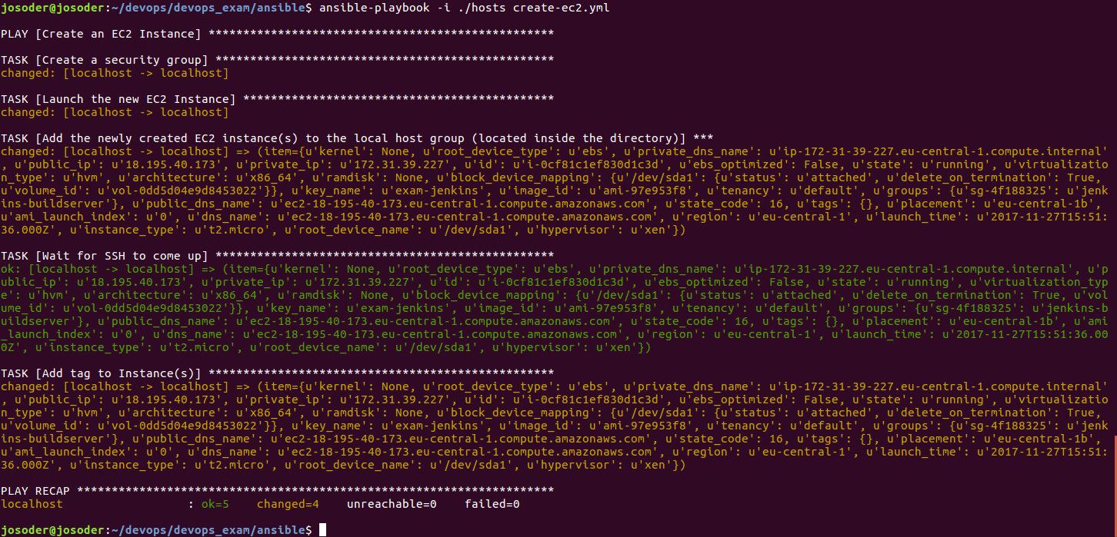
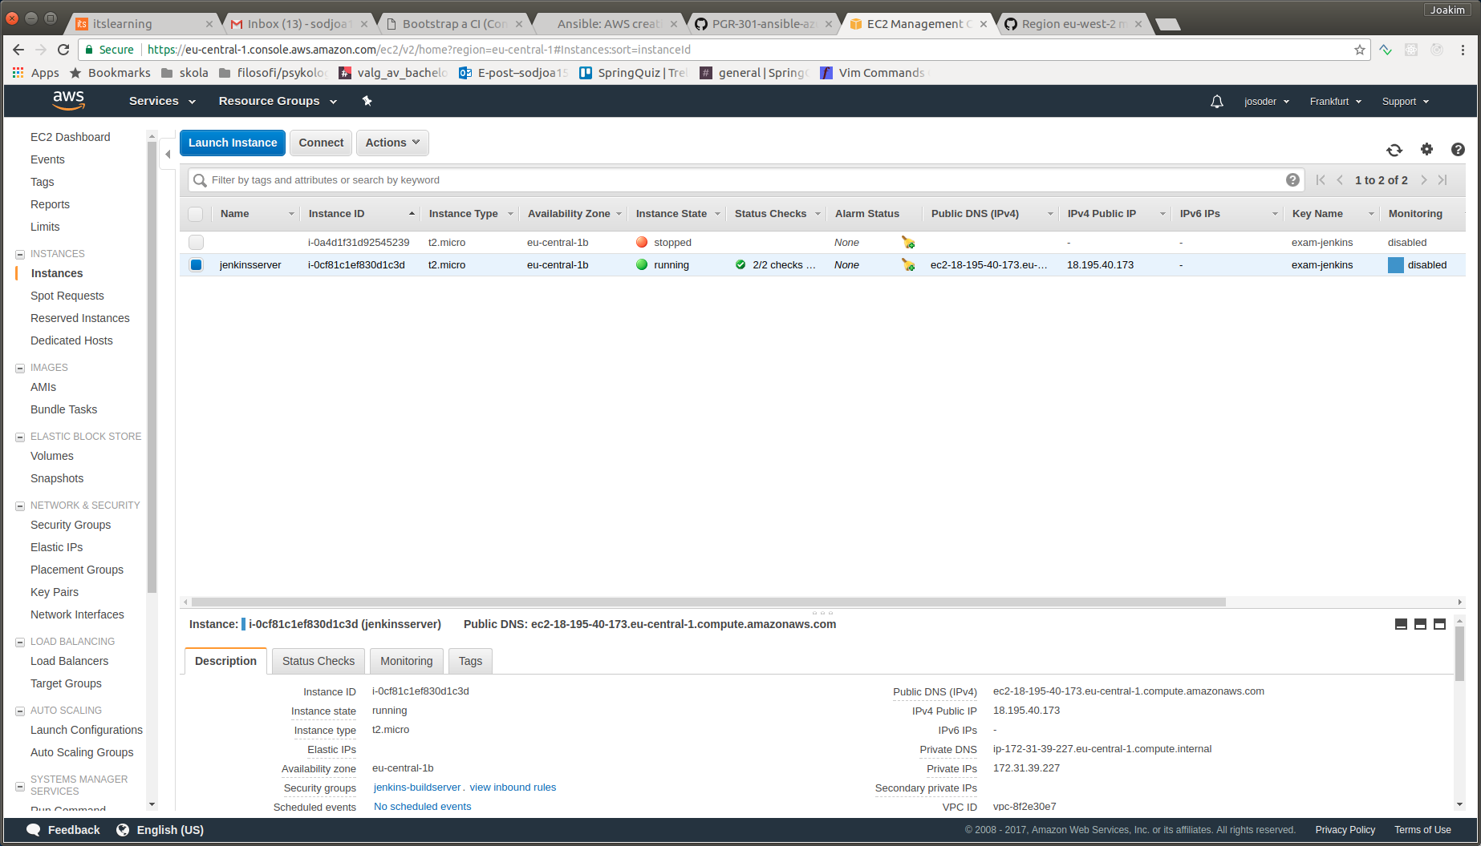
Det gick fint så långt men fick sedan problem när jag försökte pinga med ansible, först med autentisering. Löste det till slut genom att lägga till en privat nyckel .pem fil med
ssh-agent → ssh-add nyckel.pem.
Då uppstod nästa problem:
<18.194.229.189> (0, '/bin/sh: 1: /usr/bin/python: not found\r\n', 'Shared connection to 18.194.229.189 closed.\r\n')
Amazons ec2 instanser(ubuntu 16.04) kommer inte med en brukbar python version förinstallerad, det första jag gör i den playbook som sköter jenkins installationen efter att min ec2 instans är upprättad är därmed att installera python. För att få till att köra en playbook mot instansen fick jag också lägga till paramaterar till min inventory fil för att specifisera ansible_python_interpreter.

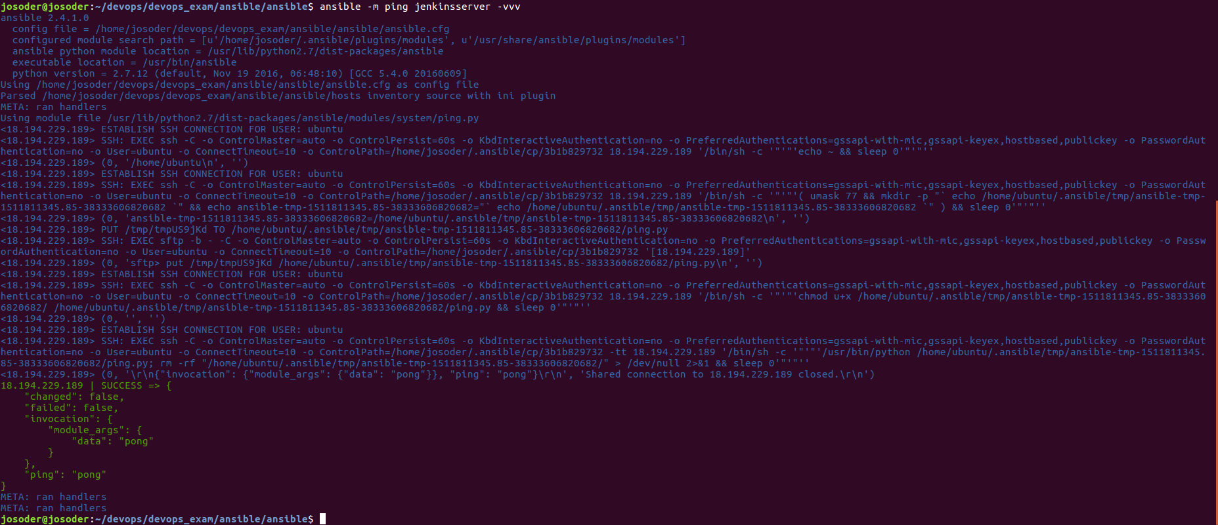
För att installera jenkins använde jag mig av ”geerlingguy.jenkins” som är en ”role” som finns tillgänglig på ansible-galaxy. Denna process gick till skillnad från själva installationen av instansen väldigt smidigt och fungerade på första försöket:

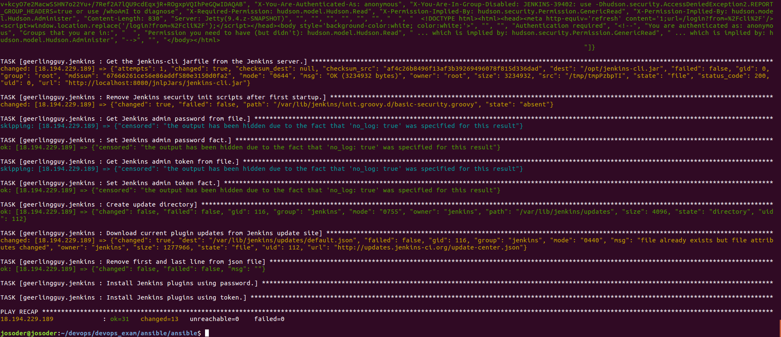
För docker installationen använde jag ”geerlingguy.docker”, med en liten modifikation i /tasks/main där jag lägger till jenkins user i docker gruppen.

Med instansen uppe så var det bara att återupprätta min pipeline, lägga till credentials för git och dockerhub och installera ett par plugins. Bortsett från dessa sista steg så är hela uppsättet av byggservern nu automatiserat med hjälp av ansible.

Valde att dela upp skapning av ec2 instansen och installationen av jenkins på den nyupprättade instansen i 2 playbooks, create-ec2.yml och install_jenkins.yml.

All konfigutation till ansible finns på mitt github-repo under /ansible.
https://github.com/josoder/devops_exam/tree/83122d36bd249e29535118279a905a198525d608/ansible/ansible

3. Docker swarm https://github.com/josoder/devops_exam/commit/f76437b585a5a9b4198ff8d7a7a2e414b39a82aa

Tänkte först försöka mig på att installera min swarm med ansible men insåg snabbt att det var mer komplicerat än jag hade trott. Jag bestämde mig därför för att byta strategi och undersökte mina möjligheter och upptäckte att det fanns möjligheten att skapa ett docker-swarm kluster med en template i aws, så kallat cloudformation-template.

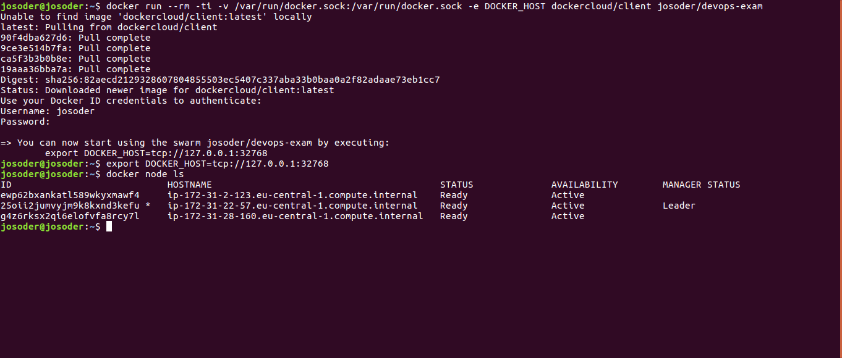
För att få tillgång till min manger-nod i min nyskapade från jenkins använde jag ett plugin till jenkins som passande nog ssh-agent och gör precis det som namnet antyder.
Nu ansluter jag till mitt kluster istället via ssh i min jenkins pipeline och startar min app som en service. Blev dock inte nöjd med mitt uppsätt, den känns lite hacki. Jag måste hårkoda ip’n till min manager-node som inte heller är statisk, kommer behöva uppdatera den. Jenkins körs dessutom direkt på en instans utan slavar.

4. Jenkins i docker swarm
https://github.com/josoder/devops_exam/tree/master/swarmv2

Eftersom att jag inte blev helt nöjd med mitt förra steg bestämde jag för att ge mig på att köra min jenkins server i min docker swarm. Alltså som en docker service,.
Jag valde att bygga en ny jenkins-image med hjälp av https://github.com/vfarcic/docker-flow-stacks/tree/master/jenkins, denna nya image är helt automatisk utan setup-wizard och jag kan med hjälp av docker-secret skapa användaren till jenkins utan att manuellt behöva göra detta när jenkins startar första gången. Denna image installerar dessutom en mängd plugins för mig, så jag slippper göra det manuellt.
Genom att köra jenkins i en swarm är den nu feltolerant, den körs nu som en service om jenkins av en eller annan grund skulle krascha så kommer en ny instans att startas direkt och vara uppe på några minuter, helt automatiskt. Samma med appen när den blir satt i produktion.
Har även satt upp min stack så att jenkins körs på en shared, named volume och kommer därmed inte heller att tappa state.

Agents:
I min swarm kör jag en jenkins master stack, en jenkins agent stack för test och en jenkins agent stack för produktion. Alla dessa är startade med hjälp av compose-filer och finns tillgängliga under mitt repo på länken ovanför(under rubriken).

Sättet jag har satt upp det nu är för att demonstrera möjligheterna i produktion hade man hällre kört med flera olika kluster, alltså ett kluster för master, ett för test och ett för produktion. Men det kostar pengar, så jag nöjde mig med ett kluster där jag gör allting.

https://www.vip-consult.solutions/post/easy-docker-swarm-jenkins-continuous-deployment-at-scale

https://technologyconversations.com/2017/08/03/jenkins-master-as-a-docker-service-running-inside-a-docker-for-aws-cluster/

